实验GaussDB存储函数/过程
杨博文
202311081015
1. 实验目的
(1) 掌握GaussDB中函数的结构，并掌握函数的编写和调用。
(2) 弘扬抗美援朝不朽精神，勠力中华民族伟大复兴。
2. 实验环境
(1) 数据库管理系统：GaussDB。
(2) 应用程序开发环境：pycharm、psycopg2。
3. 实验内容
(1) 理解psycopg2连接GaussDB的基本步骤，使用Python语言编程实现对数据库的访问，并对数据库进行各种操作。
(2) 编写函数，输入参数，定义变量，输出相应的结果。
(3) Psycopg2和函数综合练习
4. 实验数据
70年来，伟大的抗美援朝精神一直是中国人民宝贵的精神财富，激励着中华儿女不畏牺牲，砥砺奋进，创造了一个又一个人间奇迹，谱写了中华民族伟大复兴道路上振奋人心的乐章。当前，世界正处于百年未有之大变局，我们党领导的伟大斗争、伟大工程、伟大事业、伟大梦想正在如火如荼进行，改革发展稳定任务艰巨繁重，我们面临着难得的历史机遇，也面临着一系列重大风险考验。因此，发扬伟大的抗美援朝精神，对我们今天坚定信念、勠力同心实现中华民族伟大复兴，具有十分重要的时代价值。抗美援朝是人类历史上以弱胜强的最经典战争，当时的中国人民志愿军依靠为了民族存亡而殊死搏斗的精神取得伟大胜利。我国与美国的军资力量悬殊，却凭着一股对祖国热爱、对友谊邻邦关爱，凭借着中国人民不屈不挠的血性，最终取得胜利。本次实验使用抗美援朝战争武器装备数据库weapons，主要涉及weapon表，weapon包括weapon_id，武器类型(weapon_type)，中国人民志愿军每个军配备数量(num_cn)以及美国军队每个军配备数量(num_usa)。
5. 实验作业
- 创建一个函数add_num_cn（weapon_id, num_cn），实现对中国人民志愿军每个军配备给定武器种类id的数量增加定值。例如：add_num_cn（2,1）是给中国人民志愿军每个军配备汽车数量(num_cn)添加1。

create function add_num_cn(wid int,addnum int)
returns INT AS
$$
BEGIN
update weapon set num_cn =num_cn +addnum where weapon_id=wid;
return (select num_cn from weapon where weapon_id=wid);
END;
$$
language plpgsql;

我们使用create function语句，在里面做一个update即可。

- 在psycopg2中调用(1)中的函数，输出给中国人民志愿军每个军配备汽车数量添加1后的结果（psycopg2输出最终得到数字即可）

import psycopg2
conn=psycopg2.connect(database="finance01",user="x",password="x",host="110.41.115.206",port=8000)
cursor=conn.cursor()
sql="select add_num_cn(%s,%s);"
cursor.execute(sql,(2,1))
conn.commit()
result=cursor.fetchall()
print("更新后的num_cn值为", result[0][0])
conn.close

使用psycopg2链接数据库，通过select语句调用函数，输出结果。结果如图：

- 创建一个函数compare_weapons(),分析志愿军与美军在各武器类型上的数量情况,要求返回志愿军配备数量超过美军的武器类型，返回格式包含武器类型、志愿军数量、美军数量和数量差。

create function compare_weapons()
returns table(weapon_type VARCHAR ,num_cn int,num_usa int,num_diff int) AS
$$
BEGIN
return QUERY(select w.weapon_type,w.num_cn,w.num_usa,(w.num_cn-w.num_usa) as num_diff from weapon as w where (w.num_cn-w.num_usa)>0);
END;
$$
language plpgsql;

依然是使用create function，这里我们需要返回的值与原有表格的值同名，为了避免混淆给原表格起一个别名使用即可。注意这里不能直接使用num_diff>0进行判断。
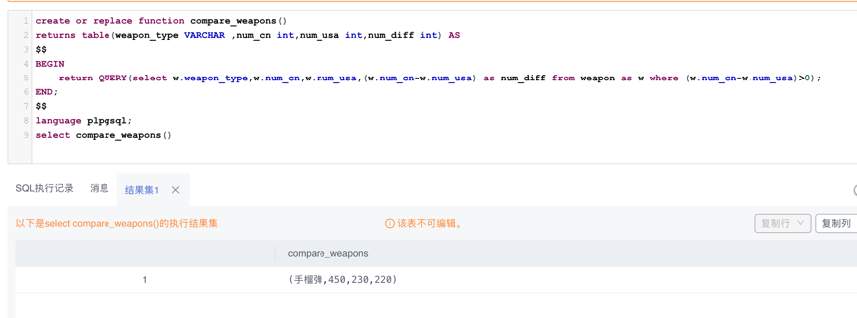

- 在psycopg2中调用(3)中的函数，输出函数分析的情况（即输出所有的返回数据）

import psycopg2
conn=psycopg2.connect(database="finance01",user="x",password="x",host="110.41.115.206",port=8000)
cursor=conn.cursor()
sql="select * from compare_weapons();"
cursor.execute(sql)
conn.commit()
results=cursor.fetchall()
print("武器类型\t中方数量\t美方数量\t数量差")
for result in results:
print(f"{result[0]}\t{result[1]}\t\t{result[2]}\t\t{result[3]}")
conn.close

使用psycopg2调用函数并且对齐输出即可。

- 使用psycopg2编程，删除weapon数据表的所有记录。

import psycopg2
conn=psycopg2.connect(database="finance01",user="x",password="x",host="110.41.115.206",port=8000)
cursor=conn.cursor()
sql="DELETE FROM weapon;"
cursor.execute(sql)
conn.commit()
print("weapon表的所有记录已删除")
conn.close()

使用delete语句删除表中所有内容。

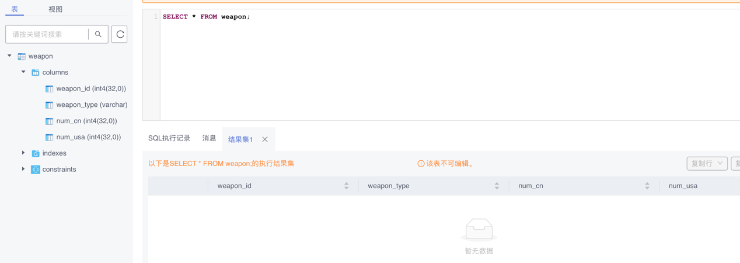
6. 实验体会
我们可以通过创建函数更方便地从高级语言对数据库进行查询、改变、调用。

